食堂后勤管理

1、从业人员管理标准

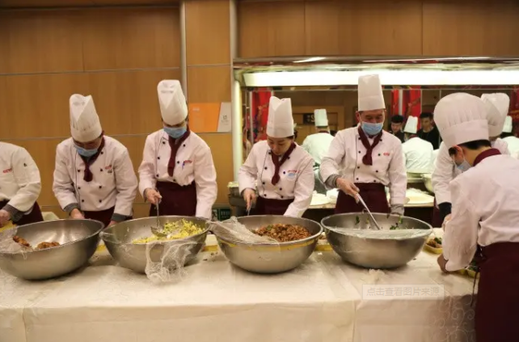
(1) 从业人员体检、培训制度
- 从业人员上岗前必须到卫生行政部门确定的体检单位进行体检和培训，未取得体检、培训合格证明的不得上岗。
- 从业人员体检、培训合格证明应随身携带，以备检查。发现病患者及时调离。

(2) 人员着装规范
- 上班必须按规定穿着工作服帽、工作鞋、佩戴匸号牌。
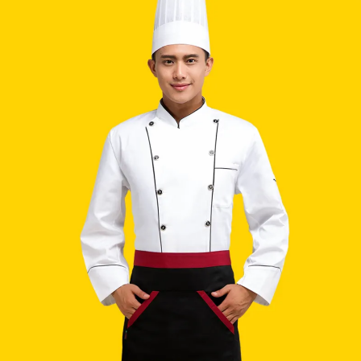
- 女服务员:上班不化妆，长头发要用发网盘起、短发不到肩、刘海不超过眼睛，头发不准染色、不准梳过于夸张的发型。
- 男服务员:头发不准染色，不留胡须，勤修而。
- 不准留长指甲、不准涂抹指甲油、不准用刺激性很强的香水。
- 上班时间不准戴手镯、耳环、项链等饰物。
- 工作服要整洁、无油渍、无皱痕。
- 上班时间不准吃大蒜、大葱、槟榔等味道刺激性、带异味的食品，不能喝酒及酒精含量过高的食品、饮料。不能当着客人的而做不雅观的动作，如抓痒、抠鼻子、挖耳朵、梳头发、剔牙、打哈欠等，打喷嚏应适当遮掩。

(3) 人员服务规范
- 为就餐人员服务时，应态度和善，有问必答就餐员工过来卖台打饭选菜时，应而带微笑
- 就餐现场如有突然的饭汤散落情况，应立即打扫。

6.2、从业人员健康管理

(1)所有我公司进驻贵方的服务人员，都具备有效健康证。

(2)食品生产经营人员应当经常保持个人卫生，生产、销售食品时，必须将手洗净，穿戴清洁的工作衣、帽:销售直接入口食品时，必须使用售货工具;

(3)个人卫生做到“四勤”

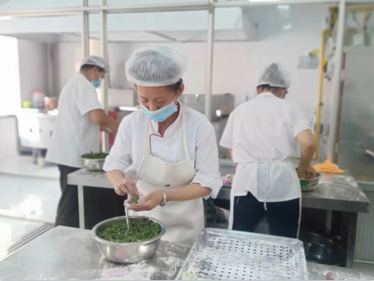
(4)勤洗手、剪指甲、勤洗澡、勤理发、勤洗衣服、勤换工作服。

(5)部分岗位操作人员的要求，如冷荤间:
- 必须经过专门培训，对食品卫生法较为熟知:
- 制作冷荤时按程序进行制作，上岗前要洗手;
- 不得戴围裙，套袖上厕所:
- 各种工具必须每餐消毒。

6.3、从业人员卫生管理

(1) 、食堂员工上岗前到卫生防疫站进行体检，接受卫生知识培训，取得体检、培训合格证明才能上岗。上岗后每年必须进行一次健康检查，取得健康合格证和培训合格证才能继续上岗。培训合格证明应随身携带，以备查验。

(2) 、坚持四勤，即勤洗手，勤剪指甲，勤洗澡理发，勤换洗工作服。

(3)、上班穿戴整洁的工作衣帽，头发梳理整齐置于帽内，不带戒指、耳环、项链、吊坠等首饰、挂饰。

(4)、处理食温原料后或接触直接入口食品之前都应当用流动清水洗手。

(5)、操作时不吸烟，不做有碍服务和卫生的动作，如抓头发、剪指甲、掏耳朵、伸懒腰、剔牙、打哈欠等。

(6)、食堂服务工作人员应坚持文明服务和微笑服务，使用文明语言，态度和蔼可亲、服务周到细致。

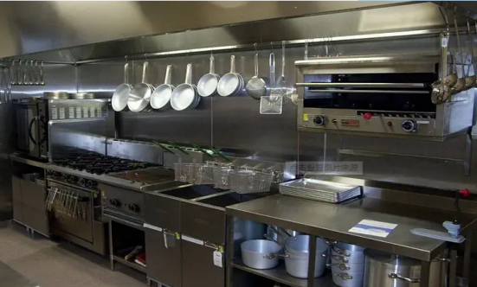
(7)、食堂应当保持内外环境清洁并采取有效措施、消除蝉螂、老鼠、苍蝇和其他害虫及孽生条件。

(8)、餐饮具使用前必须清洗、消毒，符合国家有关卫生标准。消毒程序必须坚持“一洗、二清、三消毒”

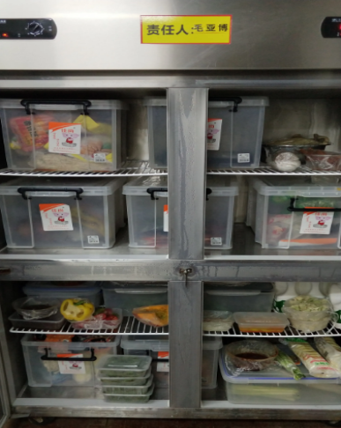

(9)、食品存放应实行“四隔离”。生与热隔离、成品与半成品隔离、食物与杂物隔离、海产品与肉类隔离。

(10)、预览食堂从业人员在上岗时，如出现发烧、咳嗽等有碍于卫生的症状时，应立即脱离工作岗位。

(11)、 保洁人员应将厨房及其环境打扫干净、整洁，每餐清扫，保持整洁，每周彻底大扫除一次。

